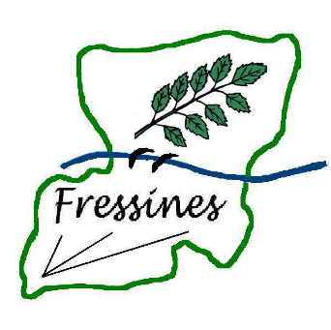 | Concours « Fressines fleurie »  Règlement 2021

La commune de Fressines organise un concours annuel des maisons fleuries, sur le territoire de la commune, à l’intention des fressinois, qui contribuent à l’amélioration du cadre de vie et à la qualité de l’environnement.

Article 1 : Objet du concours « Fressines fleurie »
La gestion des espaces verts de la commune de Fressines s'oriente vers des pratiques respectueuses de l'environnement avec comme objectif permanent l'amélioration de la biodiversité.
Le fleurissement réalisé par les habitants participe également à l'embellissement du cadre de vie.
Pour la première fois, la municipalité organise le concours « Fressines fleurie », qui récompense les réalisations les plus remarquables. Ce concours est ouvert à toute personne dont le jardin ou les réalisations florales sont visibles d’une rue ou d’une voie passante. La participation à ce concours est gratuite.

Article 2 : Modalités d'inscription.
Tous les fressinois de plus de 18 ans, exceptés les membres du jury et les membres du Conseil Municipal, peuvent participer au concours. L'avis d'inscription sera diffusé sur le panneau de la commune courant janvier. Le bulletin d'inscription sera disponible à la mairie et sur le site fressines.net. L'inscription s'effectuera en mairie.
Les inscriptions seront closes le 31 mai 2021.

Article 3 : Photos.
Les participants autorisent la commune à utiliser, sur tous les supports de communication municipaux, les photos prises dans le cadre de ce concours y compris celles prises lors de la remise des prix.

Article 4 : Critères de sélection et notation.
Ce concours porte sur les façades et balcons fleuris, jardins fleuris et/ou potagers visibles de la rue. Les éléments pris en compte pour la notation sont les suivants :
1.Aspect général, cohérence d’ensemble, propreté : harmonie des couleurs, choix des matériaux et des contenants, enlèvement des déchets verts.
2.Ampleur et répartition du fleurissement.
3.Diversité et choix des végétaux. Mélange fleurs, plantes aromatiques, légumes.
4.Critères environnementaux : compost, paillage, plantes peu gourmandes en eau, récupérateur d'eau, « zéro phyto », ...
5.Originalité
Chaque critère est noté sur 4 points.

Article 5 : Le jury et remise des prix.
Le jury, composé de 4 élus et d'un spécialiste de l’horticulture, visitera les participants courant juin. Les candidats inscrits seront avisés du jour de ce passage quelques jours avant.
Le premier, second et troisième au concours seront récompensés, respectivement, par la remise d’un bon d’achat de 150, 100 et 50 euros chez un commerçant de jardinage. Les candidats seront personnellement informés de leur classement par courrier durant la deuxième quinzaine du mois de septembre de l’année en cours et de la date de remise des prix. La remise des prix sera réalisée durant les vœux du maire en janvier. Les candidats ayant obtenus trois fois le premier prix seront classés hors concours et pourront devenir membres du jury.

Article 6 : Modification du présent règlement.
La commune de Fressines se réserve le droit de:
- modifier le présent règlement avant chaque édition du concours ;
- reporter ou d’annuler le présent concours, quel qu’en soit le motif.

La participation au concours entraine l’acceptation, sans réserve, du présent règlement.

Pour tout renseignement : Patrick Rousseaux, adjoint chargé de la sécurité et de l’environnement, mairie-fressines@wanadoo.fr

Validé par le Conseil municipal du 24/11/2020.

